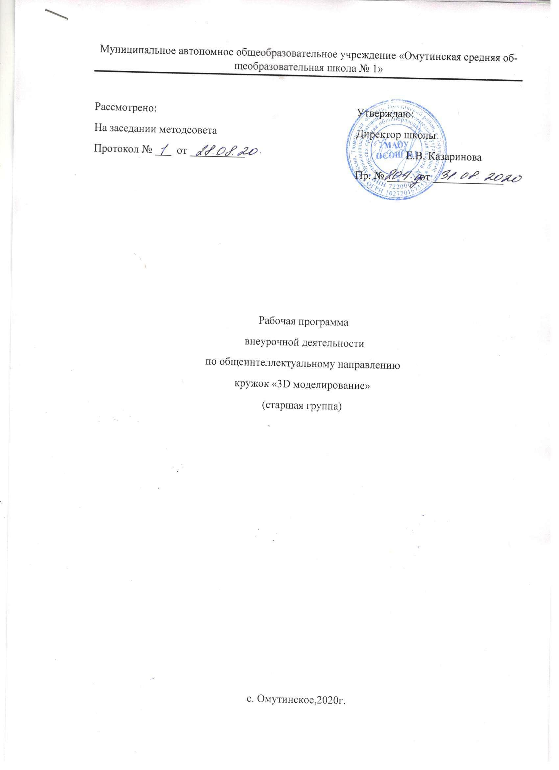

Планируемые результаты
Личностные результаты:
− критическое отношение к информации и избирательность её восприятия;
− осмысление мотивов своих действий при выполнении заданий;
− развитие любознательности, сообразительности при выполнении разнообразных заданий проблемного и эвристического характера;
− развитие внимательности, настойчивости, целеустремлённости, умения преодолевать трудности;
− развитие самостоятельности суждений, независимости и нестандартности мышления;
− освоение социальных норм, правил поведения, ролей и форм социальной жизни в группах и сообществах;
− формирование коммуникативной компетентности в общении и сотрудничестве с другими обучающимися.
Метапредметные результаты:
Регулятивные универсальные учебные действия:
− умение принимать и сохранять учебную задачу;
− умение планировать последовательность шагов алгоритма для достижения цели;
− умение ставить цель (создание творческой работы), планировать достижение этой цели;
− умение осуществлять итоговый и пошаговый контроль по результату;
− способность адекватно воспринимать оценку наставника и других обучающихся;
− умение различать способ и результат действия;
− умение вносить коррективы в действия в случае расхождения результата решения задачи на основе её оценки и учёта характера сделанных ошибок;
− умение в сотрудничестве ставить новые учебные задачи;
− способность проявлять познавательную инициативу в учебном сотрудничестве;
− умение осваивать способы решения проблем творческого характера в жизненных ситуациях;
− умение оценивать получающийся творческий продукт и соотносить его с изначальным замыслом, выполнять по необходимости коррекции либо продукта, либо замысла.
Познавательные универсальные учебные действия:
− умение осуществлять поиск информации в индивидуальных информационных архивах обучающегося, информационной среде образовательного учреждения, федеральных хранилищах информационных образовательных ресурсов;
− умение использовать средства информационных и коммуникационных технологий для решения коммуникативных, познавательных и творческих задач;
− умение ориентироваться в разнообразии способов решения задач;
− умение устанавливать аналогии, причинно-следственные связи;
− умение моделировать, преобразовывать объект из чувственной формы в модель, где выделены существенные характеристики объекта (пространственно-графическая или знаково-символическая);
− умение синтезировать, составлять целое из частей, в том числе самостоятельно достраивать с восполнением недостающих компонентов.
Коммуникативные универсальные учебные действия:
− умение аргументировать свою точку зрения на выбор оснований и критериев при выделении признаков, сравнении и классификации объектов;
− умение выслушивать собеседника и вести диалог;
− способность признавать возможность существования различных точек зрения и право каждого иметь свою;
− умение планировать учебное сотрудничество с наставником и другими обучающимися: определять цели, функции участников, способы взаимодействия;
Предметные результаты
В результате освоения программы обучающиеся должны
знать:
− ключевые особенности технологий виртуальной и дополненной реальности;
− принципы работы приложений с виртуальной и дополненной реальностью;
− перечень современных устройств, используемых для работы с технологиями, и их предназначение;
− основной функционал программных сред для разработки приложений с виртуальной и дополненной реальностью;
− особенности разработки графических интерфейсов.
уметь:
− настраивать и запускать шлем виртуальной реальности;
− устанавливать и тестировать приложения виртуальной реальности;
− самостоятельно собирать очки виртуальной реальности;
− формулировать задачу на проектирование исходя из выявленной проблемы;
− уметь пользоваться различными методами генерации идей;
− выполнять примитивные операции в программах для трёхмерного моделирования;
− разрабатывать графический интерфейс;
− разрабатывать все необходимые графические и видеоматериалы для презентации проекта;
− представлять свой проект.
владеть:
− основной терминологией в области технологий виртуальной и дополненной реальности;
− базовыми навыками трёхмерного моделирования;

Содержание курса внеурочной деятельности с указанием форм

организации и видов деятельности

Введение в 3D моделирование (2 час)
Инструктаж по технике безопасности.
3D технологии. Понятие 3Dмодели и виртуальной реальности. Области применения и назначение.
- Объемное рисование 3д ручкой(6часа)
Рисование плоских фигур. Создание плоских элементов для последующей сборки. Сборка 3д моделей из плоских элементов. Объемное рисование моделей.
- 3D-сканирование(10 часов)
Что такое 3D сканер и как он работает? История появления. Методы трехмерного сканирования. Технологии трехмерногосканирования. Программное обеспечение для 3D сканера. Обзор 3D-сканера. Обработка файла после сканирования.
- Изучение программы Tinkercad. (20 часов)
Введение. Техника безопасности. Навигация в 3D-пространстве.Знакомство с примитивами. Быстрое дублирование объектов. Тела вращения. Моделирование и текстурирование. Проект «Создание архитектурного объекта по выбору»
- 3D печать(12 часов)
Введение. Сферы применения 3D-печатиТипы принтеров и компании. Технологии 3D-печати. Проектирование собственной модели. 3d-рисование. Печать на принтере
- Виртуальная реальность (18 часов)
Введение. Техника безопасности. Знакомство с VR оборудованием. Знакомство с приложением познавательная реальность. Знакомство с интерфейсом приложения. Работа со сценами. Вставка и масштабирование объектов. Создание собственного проекта.

Формы организации учебных занятий:
- проектная деятельность самостоятельная работа;
- работа в парах, в группах;
- творческие работы;
- индивидуальная и групповая исследовательская работа;
- знакомство с научно-популярной литературой.
Формы контроля:
- практические работы;
- мини-проекты.
Методы обучения:
- Познавательный (восприятие, осмысление и запоминание учащимися нового материала с привлечением наблюдения готовых примеров, моделирования, изучения иллюстраций, восприятия, анализа и обобщения демонстрируемых материалов).
- Метод проектов (при усвоении и творческом применении навыков и умений в процессе разработки собственных моделей).
- Систематизирующий (беседа по теме, составление систематизирующих таблиц, графиков, схем и т.д.).
- Контрольный метод (при выявлении качества усвоения знаний, навыков и умений и их коррекция в процессе выполнения практических заданий).
- Групповая работа.

Тематическое планирование

№ занятия | Наименование разделов и тем | Количество часов | дата
1 | Введение.Техника безопасности. | 2
2 | Объемное рисование 3д ручкой
1 | Рисование плоских фигур | 2
2 | Создание плоских элементов для последующей сборки | 2
3 | Сборка 3д моделей из плоских элементов | 2
3 | 3D-сканирование
1 | Что такое 3D сканер и как он работает? История появления | 2
2 | Методы трехмерного сканирования. | 2
3 | Технологии трехмерногосканирования. | 2
4 | Программное обеспечение для 3D сканера. Обзор 3D-сканера. | 2
5 | Обработка файла после сканирования. | 2
4 | Изучение программы tinkercad.
1 | Навигация в 3D-пространстве.Знакомство с примитивами. | 4
2 | Быстрое дублирование объектов. | 4
3 | Тела вращения. | 4
4 | Моделирование и текстурирование. | 4
5 | Проект «Создание архитектурного объекта по выбору» | 4
5 | 3D печать
1 | Введение. Сферы применения 3D-печати | 4
2 | Типы принтеров и компании. Технологии 3D-печати. | 4
3 | Проектирование собственной модели. 3d-рисование. Печать на принтере | 4
6 | Виртуальная реальность
1 | Введение. Техника безопасности. Знакомство с VR оборудованием. | 2
2 | Знакомство с приложением познавательная реальность. | 2
3 | Знакомство с интерфейсом приложения. Работа со сценами. | 4
4 | Вставка и масштабирование объектов. | 4
5 | Создание собственного проекта. | 6
 |  | 68

